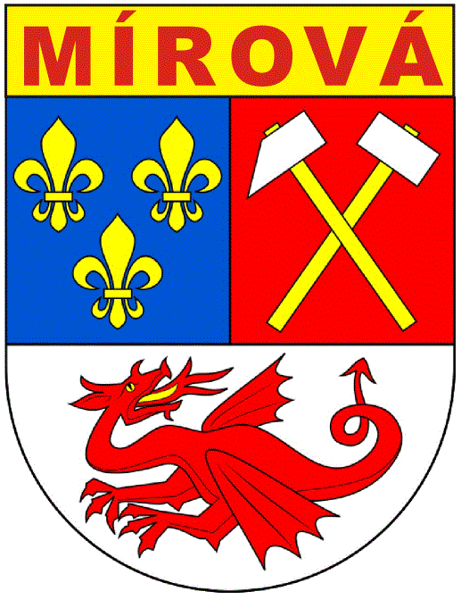

OBEC MÍROVÁ

Zastupitelstvo obce Mírová

**Obecně závazná vyhláška obce Mírová,**

**kterou se stanoví část společného školského obvodu základní školy.**

Zastupitelstvo obce Mírová se na svém zasedání dne 12. 7. 2023 usnesením č. 13/03/2023 usneslo vydat na základě § 178 odst. 2 písm. c) zákona č. 561/2004 Sb., o předškolním, základním, středním, vyšším odborném a jiném vzdělávání (školský zákon), ve znění pozdějších předpisů, a v souladu s § 10 písm. d) a § 84 odst. 2 písm. h) zákona č. 128/2000 Sb., o obcích (obecní zřízení), ve znění pozdějších předpisů, tuto obecně závaznou vyhlášku (dále jen „vyhláška“):

**Článek 1**

**Stanovení školských obvodů**

Na základě uzavřené veřejnoprávní smlouvy mezi městem Chodovem a obcí Mírová o vytvoření společného školského obvodu základní školy je území obce Mírová částí školského obvodu **3. základní škola Chodov, okres Sokolov, příspěvková organizace.**

**Článek 2**

**Závěrečná ustanovení**

Datum vydání: 12. 07. 2023

Tato vyhláška nabývá účinnosti: patnáctým dnem po dni jejího vyhlášení.

Touto vyhláškou se ruší obecně závazná vyhláška č. 2/2018 ze dne 12. prosince 2018.

------------------------------------ -----------------------------------

Ing. Lenka Baštová, v.r. Zdeněk Bílský, v.r.

starostka místostarosta